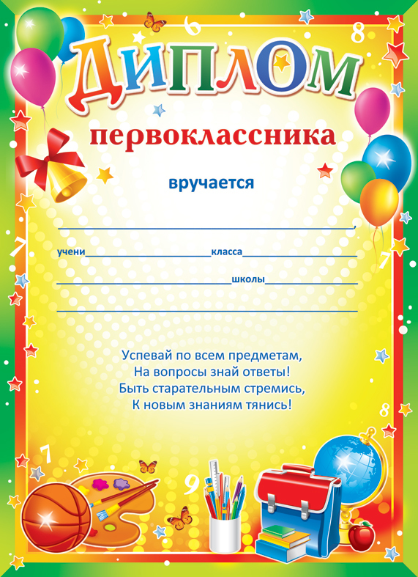
Классный руководитель:
Смирнова Инна Анатольевна
2015 год

ку 1 «Б»
Княгининской средней № 2

